Zapopan, Jalisco siendo las 12:12 horas del día 12 de abril de 2022, en las instalaciones del Auditorio 1 ubicado en la Unidad Administrativa Basílica, andador 20 de noviembre S/N, en esta ciudad; se celebra la Tercera Sesión Extraordinaria del año 2022, del Comité de Adquisiciones, del Municipio de Zapopan, Jalisco; convocada por Edmundo Antonio Amutio Villa, representante del Presidente del Comité de Adquisiciones, con fundamento en lo dispuesto en el artículo 20, artículo 25 fracción II, artículo 28 y artículo 29 del Reglamento de Compras, Enajenaciones y Contratación de Servicios del Municipio de Zapopan, Jalisco.

Punto número uno del orden del día, lista de asistencia. Se procede a nombrar lista de asistencia, de conformidad con el Artículo 20 Y 26 fracción III del Reglamento de Compras, Enajenaciones y Contratación de Servicios del Municipio de Zapopan, Jalisco;

Estando presentes los integrantes con voz y voto:
Representante del Presidente del Comité de Adquisiciones.
Edmundo Antonio Amutio Villa.
Suplente.

Tesorería Municipal.
Talina Robles Villaseñor.
Suplente.

Sindicatura.
Tania Álvarez Hernández.
Suplente.

Dirección de Administración.
Dialhery Díaz González.
Titular.

Representante de la Cámara Nacional de Comercio, Servicios y Turismo de Guadalajara.
Rogelio Alejandro Muñoz Prado.
Titular.

Consejo de Cámaras Industriales de Jalisco
Bricio Baldemar Rivera Orozco.
Suplente.

Estando presentes los vocales permanentes con voz:

Contraloría Ciudadana.
Juan Carlos Razo Martínez.
Suplente.

Área Jurídica de la Dirección de Adquisiciones.
Diego Armando Cárdenas Paredes.
Titular.

Secretario Técnico y Ejecutivo.
Luz Elena Rosete Cortés
Titular.

Punto número dos del orden del día, declaración de quórum. Se declara que existe quórum legal requerido para sesionar válidamente a las 12:13 horas, de conformidad con el Artículo 30, del Reglamento de Compras, Enajenaciones y Contratación de Servicios del Municipio de Zapopan, Jalisco.

Punto número tres del orden del día, aprobación orden del día. Para desahogar esta Tercera Sesión Extraordinaria del Comité de Adquisiciones Municipales, se propone el siguiente Orden del Día, de conformidad con el Reglamento de Compras, Enajenaciones y Contratación de Servicios del Municipio de Zapopan, Jalisco, Artículo 25 fracción IV, el cual solicito al Secretario de cuenta del mismo, por lo que se procede a dar inicio a esta sesión bajo el siguiente orden del día:
Orden del Día:

- Registro de asistencia.
- Declaración de Quórum.
- Aprobación del orden del día.
- Agenda de Trabajo:

  - Presentación de cuadros de procesos de licitación pública con concurrencia del Comité, o.
  - Presentación de ser el caso e informe de adjudicaciones directas y,

      - Adjudicaciones Directas de acuerdo al Artículo 99, Fracción I y III del Reglamento de Compras, Enajenaciones y Contratación de Servicios del Municipio de Zapopan Jalisco.

Este punto se retira del Orden del Día en virtud de no haber adjudicaciones directas que tratar.

      - Adjudicaciones Directas de acuerdo al Artículo 99, Fracción IV del Reglamento de Compras, Enajenaciones y Contratación de Servicios del Municipio de Zapopan Jalisco.

  - Presentación de bases para su aprobación.
Este punto se retira de la Orden del Día en virtud de no existir bases que tratar.

Edmundo Antonio Amutio Villa, representante suplente del Presidente del Comité de Adquisiciones, comenta está a su consideración el orden del día, por lo que en votación económica les pregunto si se aprueba, siendo la votación de la siguiente manera:

Aprobado por unanimidad de votos por parte de los integrantes del Comité presentes.

Punto Cuarto del orden del día. Agenda de Trabajo.

Punto 1. Presentación de cuadros de procesos de licitación pública con concurrencia del Comité, de bienes o servicios, enviados previamente para su revisión y análisis de manera electrónica.

Número de Cuadro: E01.03.2022
Licitación Pública Nacional con Participación del Comité: 202200636
Área Requirente: Relaciones Publicas, Protocolo y Eventos adscrita a la Jefatura de Gabinete.
Objeto de licitación: Servicio integral para eventos la fiesta de abril 2022 evento en Plaza de las Américas por el día de las niñas y los niños.

Se pone a la vista el expediente de donde se desprende lo siguiente:

Proveedores que cotizan:
- CHG Group Company, S. de R.L. de C.V.
- Espectáculos CGL, S.A. de C.V.
Los licitantes cuyas proposiciones fueron desechadas:

Licitante | Motivo
Espectáculos CGL, S.A. de C.V. | Licitante No Solvente,  Posterior al acto de presentación y apertura de proposiciones se observó, que:  - Presenta el formato 32D en opinión negativa.  - No presenta comprobante digital por internet (CFDI) del pago del impuesto sobre nómina.  - Presenta constancia de situación fiscal en materia de aportaciones patronales y enteros de descuentos vigentes (INFONAVIT) con adeudos.  - No entrego documentos adicionales solicitados en bases

Luz Elena Rosete Cortes, Secretario Técnico del Comité de Adquisiciones, da cuenta de que se integra al desahogo de la presente sesión el Regidor Omar Antonio Borboa Becerra, Representante Titular de la Fracción del Partido Acción Nacional.

Los licitantes cuyas proposiciones resultaron solventes son los que se muestran en el siguiente cuadro:

CHG GROUP COMPANY, S. DE R.L. DE C.V.

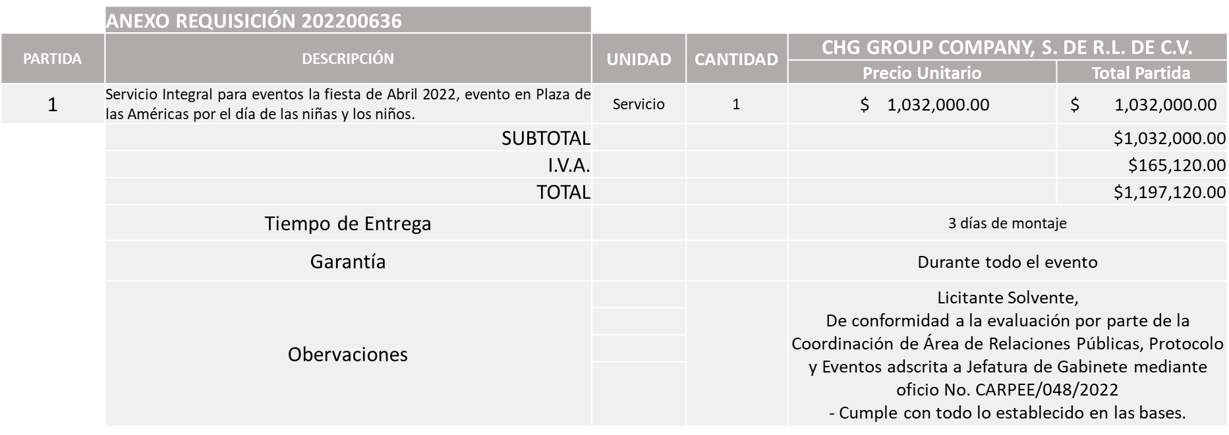

Responsable de la evaluación de las proposiciones:

Nombre | Cargo
Karina López Contreras | Coordinadora de Área de Relaciones Publicas Protocolo y Eventos.
Paulina del Carmen Torres Padilla | Jefa de Gabinete

Mediante oficio de análisis técnico número CARPPE/048/2022

De conformidad con los criterios establecidos en bases, al ofertar en mejores condiciones se pone a consideración por parte del área requirente la adjudicación a favor de:

CHG GROUP COMPANY, S. DE R.L. DE C.V., POR UN MONTO TOTAL DE $1,197,120.00

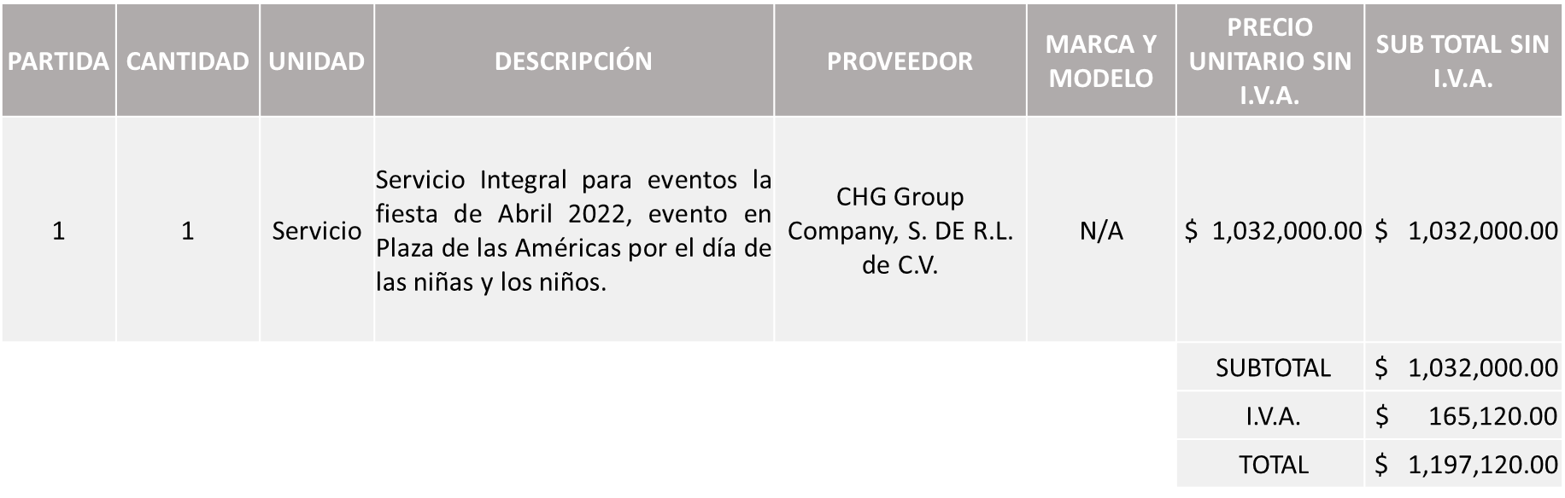

Nota: Se adjudica al único licitante solvente.

Cabe mencionar que el licitante dentro de su propuesta económica solicita un anticipo del 50% sobre la orden de compra.

La convocante tendrá 10 días hábiles para emitir la orden de compra / pedido posterior a la emisión del fallo.

El proveedor adjudicado tendrá 5 días hábiles después de la notificación vía correo electrónico por parte de la convocante (por el personal autorizado para este fin) para la recepción firma y entrega de la orden de compra/pedido, previa entrega de garantía correspondiente.

Si el interesado no firma el contrato por causas imputables al mismo, la convocante podrá sin necesidad de un nuevo procedimiento, adjudicar el contrato al licitante que haya obtenido el segundo lugar, siempre que la diferencia en precio con respecto a la proposición inicialmente adjudicada no sea superior a un margen del diez por ciento.

El contrato deberá ser firmado por el representante legal que figure en el acta constitutiva de la empresa o en su defecto cualquier persona que cuente con poder notarial correspondiente.

El área requirente será la responsable de elaborar los trámites administrativos correspondientes para solicitar la elaboración del contrato así como el seguimiento del trámite de pago correspondiente.

Todo esto con fundamento en lo dispuesto por los artículos 107, 108, 113, 119 y demás relativos del Reglamento de Compras, Enajenaciones y Contratación de Servicios del Municipio de Zapopan, Jalisco.

Edmundo Antonio Amutio Villa, representante suplente del Presidente del Comité de Adquisiciones, comenta de conformidad con el artículo 24, fracción VII del Reglamento de Compras, Enajenaciones y Contratación de Servicios del Municipio de Zapopan, Jalisco, se somete a su resolución para su aprobación de fallo por parte de los integrantes del Comité de Adquisiciones a favor del proveedor CHG Group Company, S. de R.L. de C.V., los los que estén por la afirmativa, sírvanse manifestarlo levantando su mano.

Aprobado por Unanimidad de votos por parte de los integrantes del Comité presentes.

Número de Cuadro: E02.03.2022
Licitación Pública Nacional con Participación del Comité: 202200318 RONDA 2
Área Requirente: Dirección de Protección Animal adscrita a la Coordinación General de Gestión Integral de la Ciudad.
Objeto de licitación: Frutas y verduras para alimentar a los animales que alberga, recibe y rescata la UMA Villa Fantasía.

Se pone a la vista el expediente de donde se desprende lo siguiente:

Proveedores que cotizan:
- Roberto Núñez de la O
- EliaElisa Mendoza Dam
Los licitantes cuyas proposiciones fueron desechadas:

Licitante | Motivo
EliaElisa Mendoza Dam | Licitante No solvente, Posterior al acto de presentación y apertura de proposiciones se detectó que:  - No presentó carta compromiso, comprometiéndose a entregar el producto en las mejores condiciones y que permita conservarse por el mayor tiempo posible.  NOTA: Cabe mencionar que en su propuesta económica (Anexo 5) se encuentran repetidas las partidas 37 y 38, pero no están sumadas en el sub total, a su vez mencionar que gravan IVA las partidas 57, 58 y 61.

Los licitantes cuyas proposiciones resultaron solventes son los que se muestran en el siguiente cuadro:

ROBERTO NUÑEZ DE LA O

Se presenta tabla en Excel

Responsable de la evaluación de las proposiciones:

Nombre | Cargo
Amada Yamile Lofte Galán | Directora de Protección Animal
Patricia Fregoso Cruz | Coordinadora General de Gestión Integral de la Ciudad

Mediante oficio de análisis técnico número 1685/2022/149

De conformidad con los criterios establecidos en bases, al ofertar en mejores condiciones se pone a consideración por parte del área requirente la adjudicación a favor de:

Se presenta tabla en Excel

ROBERTO NUÑEZ DE LA O, POR UN MONTO TOTAL DE $1,149,645.00

Nota: Se adjudica al único licitante solvente.

Cabe hacer mención que dicho proveedor rebasa la suficiencia presupuestal, así mismo la dependencia mediante oficio y correo confirma que ya cuenta con el recurso suficiente.

La convocante tendrá 10 días hábiles para emitir la orden de compra / pedido posterior a la emisión del fallo.

El proveedor adjudicado tendrá 5 días hábiles después de la notificación vía correo electrónico por parte de la convocante (por el personal autorizado para este fin) para la recepción firma y entrega de la orden de compra/pedido, previa entrega de garantía correspondiente.

Si el interesado no firma el contrato por causas imputables al mismo, la convocante podrá sin necesidad de un nuevo procedimiento, adjudicar el contrato al licitante que haya obtenido el segundo lugar, siempre que la diferencia en precio con respecto a la proposición inicialmente adjudicada no sea superior a un margen del diez por ciento.

El contrato deberá ser firmado por el representante legal que figure en el acta constitutiva de la empresa o en su defecto cualquier persona que cuente con poder notarial correspondiente.

El área requirente será la responsable de elaborar los trámites administrativos correspondientes para solicitar la elaboración del contrato así como el seguimiento del trámite de pago correspondiente.

Todo esto con fundamento en lo dispuesto por los artículos 107, 108, 113, 119 y demás relativos del Reglamento de Compras, Enajenaciones y Contratación de Servicios del Municipio de Zapopan, Jalisco.

Edmundo Antonio Amutio Villa, representante suplente del Presidente del Comité de Adquisiciones, comenta de conformidad con el artículo 24, fracción VII del Reglamento de Compras, Enajenaciones y Contratación de Servicios del Municipio de Zapopan, Jalisco, se somete a su resolución para su aprobación de fallo por parte de los integrantes del Comité de Adquisiciones a favor del proveedor Roberto Núñez de la O, los que estén por la afirmativa, sírvanse manifestarlo levantando su mano.

Aprobado por Unanimidad de votos por parte de los integrantes del Comité presentes.

Número de Cuadro: E03.03.2022
Licitación Pública Nacional con Participación del Comité: 202200388 RONDA 2
Área Requirente: Dirección de Administración adscrita a la Coordinación General de Administración e Innovación Gubernamental
Objeto de licitación: Servicio y Suministro de aceites, lubricantes y aditivos para servicios preventivos de unidades del padrón vehicular Zapopan.

Se pone a la vista el expediente de donde se desprende lo siguiente:

Proveedores que cotizan:
- HM Highmil, S.A. de C.V.
- Filtros de Occidente, S.A. de C.V.
Los licitantes cuyas proposiciones fueron desechadas:

Licitante | Motivo
Filtros de Occidente, S.A. de C.V. | Licitante No Solvente,  Posterior al acto de presentación y apertura de proposiciones se detectó, que:  - Presenta Comprobante Fiscal Digital por Internet (CFDI) respecto al pago del Impuesto sobre Nómina, pero de fecha 2 de marzo de 2022, es decir con una antigüedad mayor a 30 días a su fecha de expedición.

Luz Elena Rosete Cortes, Secretario Técnico del Comité de Adquisiciones, da cuenta de que se integra al desahogo de la presente sesión Nicole Marie Moreno Saad, Representante Suplente de la Coordinación General de Desarrollo Económico y Combate a la Desigualdad y Antonio Martín del Campo Sáenz Representante Suplente de la Dirección de Desarrollo Agropecuario.

Los licitantes cuyas proposiciones resultaron solventes son los que se muestran en el siguiente cuadro:

HM HIGHMIL S.A. DE C.V.

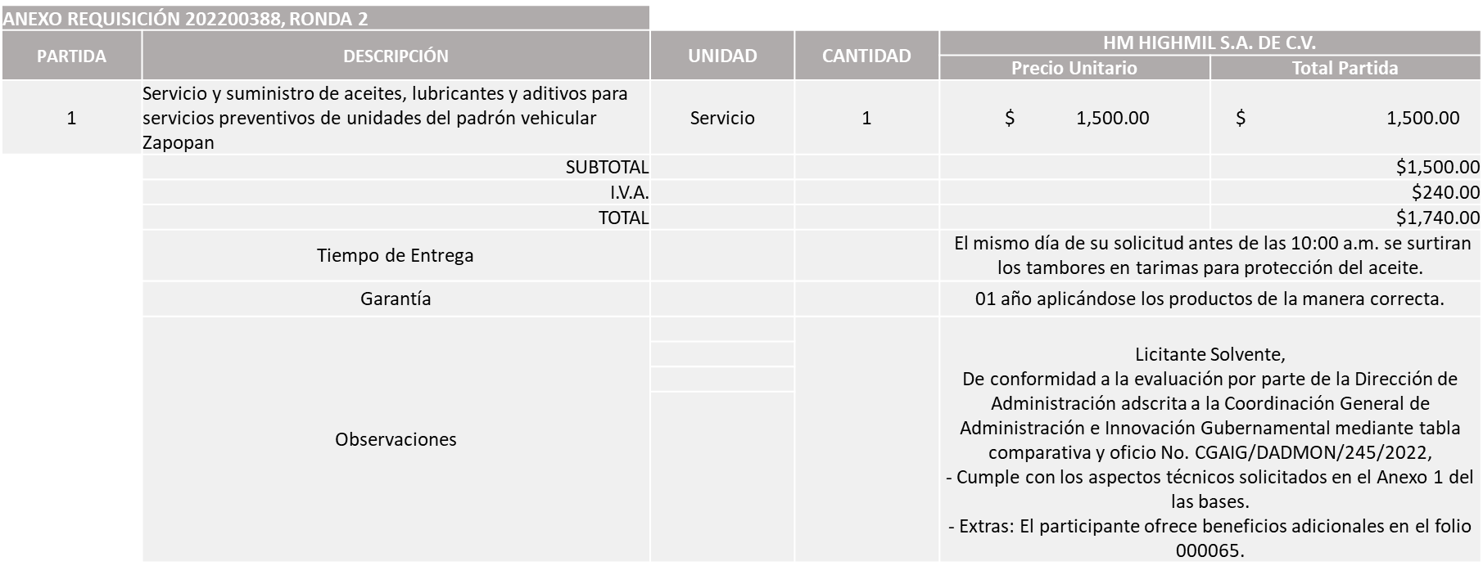

Responsable de la evaluación de las proposiciones:

Nombre | Cargo
Dialhery Diaz González | Directora de Administración
Edmundo Antonio Amutio Villa | Coordinador General de Administración e Innovación Gubernamental

Mediante oficio de análisis técnico número CGAIG/DADMON/245/2022

De conformidad con los criterios establecidos en bases, al ofertar en mejores condiciones se pone a consideración por parte del área requirente la adjudicación a favor de:

HM HIGHMIL S.A. DE C.V., POR UN MONTO TOTAL MINIMO DE $3,200,000.00 Y UN MONTO MAXIMO DE $8,000,000.00

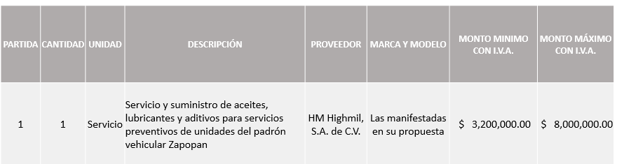

Nota: Se adjudica al único licitante solvente.

La convocante tendrá 10 días hábiles para emitir la orden de compra / pedido posterior a la emisión del fallo.

El proveedor adjudicado tendrá 5 días hábiles después de la notificación vía correo electrónico por parte de la convocante (por el personal autorizado para este fin) para la recepción firma y entrega de la orden de compra/pedido, previa entrega de garantía correspondiente.

Si el interesado no firma el contrato por causas imputables al mismo, la convocante podrá sin necesidad de un nuevo procedimiento, adjudicar el contrato al licitante que haya obtenido el segundo lugar, siempre que la diferencia en precio con respecto a la proposición inicialmente adjudicada no sea superior a un margen del diez por ciento.

El contrato deberá ser firmado por el representante legal que figure en el acta constitutiva de la empresa o en su defecto cualquier persona que cuente con poder notarial correspondiente.

El área requirente será la responsable de elaborar los trámites administrativos correspondientes para solicitar la elaboración del contrato así como el seguimiento del trámite de pago correspondiente.

Todo esto con fundamento en lo dispuesto por los artículos 107, 108, 113, 119 y demás relativos del Reglamento de Compras, Enajenaciones y Contratación de Servicios del Municipio de Zapopan, Jalisco.

Edmundo Antonio Amutio Villa, representante suplente del Presidente del Comité de Adquisiciones, comenta de conformidad con el artículo 24, fracción VII del Reglamento de Compras, Enajenaciones y Contratación de Servicios del Municipio de Zapopan, Jalisco, se somete a su resolución para su aprobación de fallo por parte de los integrantes del Comité de Adquisiciones a favor del proveedor HM Highmil, S.A. de C.V., los que estén por la afirmativa, sírvanse manifestarlo levantando su mano.

Aprobado por Unanimidad de votos por parte de los integrantes del Comité presentes

Número de Cuadro: E04.03.2022
Licitación Pública Nacional con Participación del Comité: 202200402 RONDA 2
Área Requirente: Dirección de Gestión Integral del Agua y Drenaje adscrita a la Coordinación General de Servicios Municipales
Objeto de licitación: Estudios análisis de muestreo y pruebas de laboratorio demanda bioquímica de oxigeno DB05, muestreo bajo la NOM-001-SEMARNAT-1996, Muestreo respecto a la NOM-004-SEMARNAT-2002 y Muestreo respecto a la NOM-127-SSA1-1994.

Se pone a la vista el expediente de donde se desprende lo siguiente:

Proveedores que cotizan:
- Leben Welt, S.C.
- Protección Ambiental Asesoría y Proyectos, S.C.
- Apoyo Técnico Industrial y Ambiental, S.A. de C.V.
- Bran Technology, S. de R.L. de C.V.
- Heka Insumos Médicos S. de R.L. de C.V.
Los licitantes cuyas proposiciones fueron desechadas:

Licitante | Motivo
Leben Welt, S.C. | Licitante No Solvente.  Posterior al acto de presentación y apertura de propuestas, se detectó por parte de la convocante, que:  - Supera el 10% de la media del estudio de mercado, autorizado en el Art. 71 de la Ley de Compras Gubernamentales, Enajenaciones y Contratación de Servicios del Estado de Jalisco y sus Municipios.  Este supera en más de un 70%  Nota: Cabe mencionar que el subtotal plasmado en la partida 4 no coincide con lo que se indica en el anexo 5 del licitante, toda vez que el licitante lo plasma de manera incorrecta.
Protección Ambiental Asesoría y Proyectos, S.C. | Licitante No Solvente.  Posterior al acto de presentación y apertura de propuestas, se detectó por parte de la convocante, que:  - No entrega comprobante fiscal digital por internet (CFDI) del pago del impuesto sobre nómina del estado.  - No presenta Constancia de Situación Fiscal.  - No presenta opinión de cumplimiento de las obligaciones ante el Instituto Mexicano del Seguro Social.  - No presenta constancia de situación fiscal sin adeudos en materia de aportaciones patronales y enteros de descuento vigentes emitidas por el instituto del fondo nacional de la vivienda para los trabajadores (INFONAVIT).  - No presenta Documentos adicionales.  Nota: La Propuesta económica (Anexo 5) no indica el número de la licitación.
Apoyo Técnico Industrial y Ambiental S.A. de C.V. | Licitante No solvente.  Partida 4: Está por debajo del 40% de la media del estudio de mercado, autorizado en el Art. 71 de la Ley de Compras Gubernamentales, Enajenaciones y Contratación de Servicios del Estado de Jalisco y sus Municipios.  Este supera en más de un 70%
Bran Technology, S. de R.L. de C.V. | Licitante No Solvente.  Posterior al acto de presentación y apertura de propuestas, se detectó por parte de la convocante, que:  - Presenta Constancia ART. 32-D, se añade solo1 página de 2.  - Presenta Constancia de Situación Fiscal, de manera incompleta se añade solo1 página de 3.  - No entrega comprobante fiscal digital por internet (CFDI) del pago del impuesto sobre nómina del estado.  - Anexo 1 A, no presenta firma del representante legal.  Nota: Cabe mencionar que el total no coincide con el que se indica en el anexo 5 del licitante, toda vez que el licitante lo plasma de manera incorrecta.
Heka Insumos Médicos S. de R.L. de C.V. | Licitante No Solvente.  Posterior al acto de presentación y apertura de propuestas, se detectó por parte de la convocante, que:  - No entrega comprobante fiscal digital por internet (CFDI) del pago del impuesto sobre nómina del estado.  - No presenta Constancia de Situación Fiscal.

Luz Elena Rosete Cortes, Secretario Técnico del Comité de Adquisiciones, da cuenta de que se integra al desahogo de la presente sesión Blanca Livier Téllez Morales, Representante Suplente de la Fracción del Partido Revolucionario Institucional.

Los licitantes cuyas proposiciones resultaron solventes son los que se muestran en el siguiente cuadro:

APOYO TECNICO INDUSTRIAL Y AMBIENTAL, S.A. DE C.V.

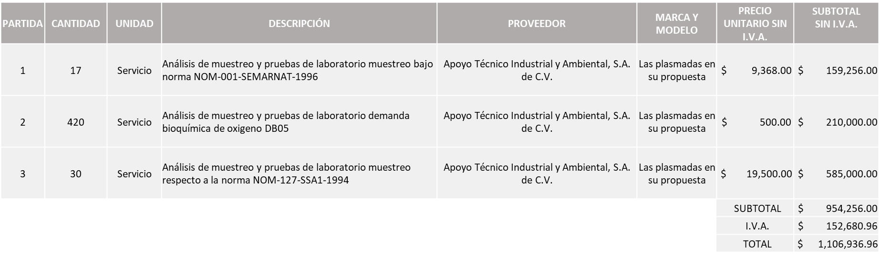

Responsable de la evaluación de las proposiciones:

Nombre | Cargo
Rogelio Pulido Mercado | Director de Gestión Integral del Agua y Drenaje
Carlos Alejandro Vázquez Ortiz | Coordinador General de Servicios Municipales

Mediante oficio de análisis técnico número 1640/2022/0442

De conformidad con los criterios establecidos en bases, al ofertar en mejores condiciones se pone a consideración por parte del área requirente la adjudicación a favor de:

APOYO TECNICO INDUSTRIAL Y AMBIENTAL, S.A. DE C.V., POR UN MONTO TOTAL DE $1,106,936.96

Nota: Se adjudica al único licitante solvente.

La convocante tendrá 10 días hábiles para emitir la orden de compra / pedido posterior a la emisión del fallo.

El proveedor adjudicado tendrá 5 días hábiles después de la notificación vía correo electrónico por parte de la convocante (por el personal autorizado para este fin) para la recepción firma y entrega de la orden de compra/pedido, previa entrega de garantía correspondiente.

Si el interesado no firma el contrato por causas imputables al mismo, la convocante podrá sin necesidad de un nuevo procedimiento, adjudicar el contrato al licitante que haya obtenido el segundo lugar, siempre que la diferencia en precio con respecto a la proposición inicialmente adjudicada no sea superior a un margen del diez por ciento.

El contrato deberá ser firmado por el representante legal que figure en el acta constitutiva de la empresa o en su defecto cualquier persona que cuente con poder notarial correspondiente.

El área requirente será la responsable de elaborar los trámites administrativos correspondientes para solicitar la elaboración del contrato así como el seguimiento del trámite de pago correspondiente.

Todo esto con fundamento en lo dispuesto por los artículos 107, 108, 113, 119 y demás relativos del Reglamento de Compras, Enajenaciones y Contratación de Servicios del Municipio de Zapopan, Jalisco.

Edmundo Antonio Amutio Villa, representante suplente del Presidente del Comité de Adquisiciones, comenta de conformidad con el artículo 24, fracción VII del Reglamento de Compras, Enajenaciones y Contratación de Servicios del Municipio de Zapopan, Jalisco, se somete a su resolución para su aprobación de fallo por parte de los integrantes del Comité de Adquisiciones a favor del proveedor Apoyo Técnico Industrial y Ambiental, S.A de C.V., la partida 4 se proceda a invitar a una siguiente ronda número 2, sin concurrencia del Comité de Adquisiciones, los que estén por la afirmativa, sírvanse manifestarlo levantando su mano.

Aprobado por Unanimidad de votos por parte de los integrantes del Comité presentes

Número de Cuadro: E05.03.2022
Licitación Pública Nacional con Participación del Comité: 202200441
Área Requirente: Dirección de Gestión Integral del Agua y Drenaje adscrita a la Coordinación General de Servicios Municipales.
Objeto de licitación: Floculantes, coagulantes y antiespumante, necesarios para el tratamiento del agua residual generada por el área de sacrificio del Rastro Municipal, activos químicos utilizados en el tren de tratamiento de agua residual del área de sacrificio, del Rastro Municipal, tratamiento bioenzimatico en apoyo a las tareas de mantenimiento y conservación de las plantas de tratamiento de agua residual, operadas y administradas por el Municipio de Zapopan.

Se pone a la vista el expediente de donde se desprende lo siguiente:

Proveedores que cotizan:
- Salud y Bienestar Corporación, S.A. de C.V.
- María Cristina Olvera Rosas
- Nacional Química Industrial, S.A. de C.V.
- Aqua Lama Representaciones, S.A. de C.V.
- Heka Insumos Médicos, S. de R.L. de C.V.
Los licitantes cuyas proposiciones fueron desechadas:
Licitante | Motivo
Salud y Bienestar Corporación, S.A. de C.V. | Licitante No Solvente.  Posterior a la recepción y apertura de propuestas se detectó que:  - No presenta Constancia de Situación Fiscal sin Adeudos en materia de aportaciones patronales y enteros de descuentos vigentes (INFONAVIT).  - Presenta carta informando no contar con empleados registrados, sin embargo, en bases no se indica que podrá presentar carta para solventar este apartado.  - No presenta documentos adicionales solicitados en bases.
Aqua Lama Representaciones, S.A. de C.V. | Licitante No Solvente.  Posterior a la recepción y apertura de propuestas se detectó que:  - No presenta formato 32D  - No presenta Anexo 8 (carta 5 al millar)  - No presenta opinión en positivo del cumplimiento en sus obligaciones en materia de seguridad social (IMSS)  - No presenta constancia de situación fiscal sin adeudos en materia de aportaciones patronales y enteros de descuentos vigentes (INFONAVIT)  - No presenta documentos adicionales solicitados en bases.
Heka Insumos Médicos, S. de R.L. de C.V. | Licitante No Solvente.  Posterior a la recepción y apertura de propuestas se detectó que:  - No presenta Anexo 1A de acuerdo a la licitación actual, presenta un anexo 1A correspondiente a la requisición 202200584  - No presenta comprobante fiscal por internet (CFDI) del pago del impuesto sobre nómina.  - Presenta recibo de la Secretaria de Planeación, Administración y Finanzas  - No presenta documentos adicionales  Nota: Cabe mencionar que el licitante en su propuesta de cotización su precio unitario es por Kilo y se solicitó por tonelada.

Los licitantes cuyas proposiciones resultaron solventes son los que se muestran en el siguiente cuadro:

MARIA CRISTINA OLVERA ROSAS Y NACIONAL QUIMICA INDUSTRIAL, S.A. DE C.V.
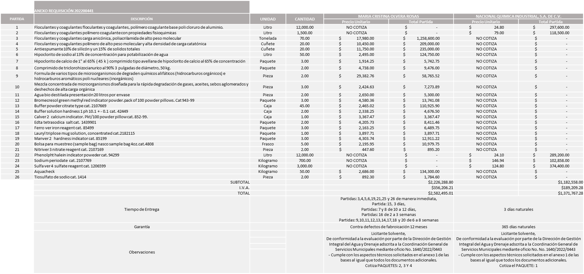

Responsable de la evaluación de las proposiciones:

Nombre | Cargo
Rogelio Pulido Mercado | Director de Gestión Integral del Agua y Drenaje
Carlos Alejandro Vázquez Ortiz | Coordinador General de Servicios Municipales

Mediante oficio de análisis técnico número 1640/2022/0443

De conformidad con los criterios establecidos en bases, al ofertar en mejores condiciones se pone a consideración por parte del área requirente la adjudicación a favor de:

Nota: Se sugiere dictaminar el fallo a favor de los únicos licitantes solventes en los paquetes asignados, es decir: Nacional Química Industrial, S.A. de C.V. en el paquete 1 (Partidas 1, 2, 22, 23 y 24)

María Cristina Olvera Rosas en los paquetes 2 (Partidas 3, 4 y 5), paquete 3 (Partidas 6 y 25) y paquete 4 (Partidas 7, 8, 9, 10, 11, 12, 13, 14, 15, 16, 17, 18, 19, 20, 21 y 26).

PAQUETE 1
NACIONAL QUIMICA INDUSTRIAL, S.A. DE C.V., POR UN MONTO TOTAL DE $1,371,767.28

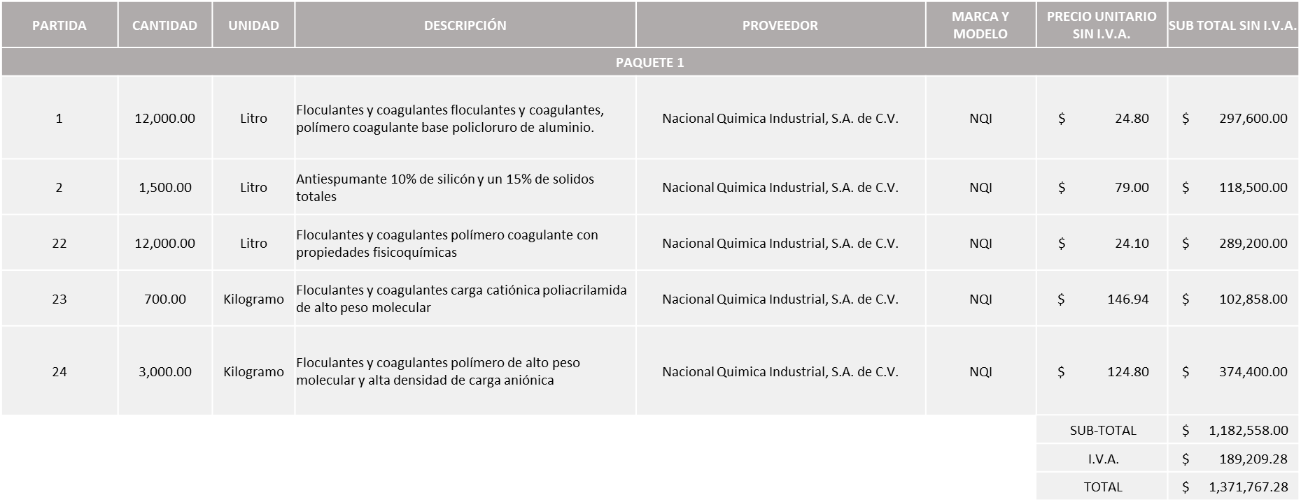
PAQUETE 2
MARÍA CRISTINA OLVERA ROSAS, POR UN MONTO TOTAL DE $1,975,016.00
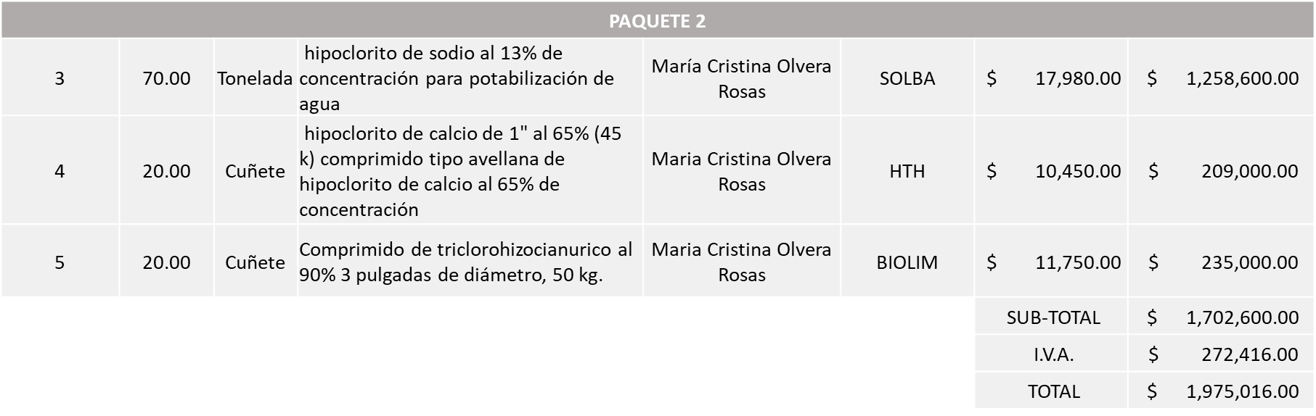
PAQUETE 3
MARÍA CRISTINA OLVERA ROSAS, POR UN MONTO TOTAL DE $300,498.00

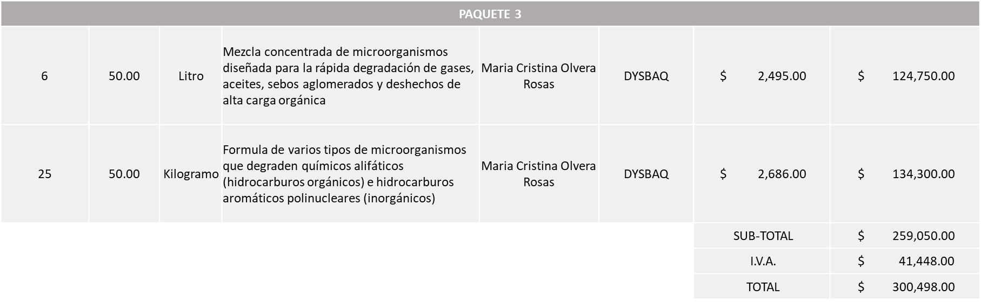
PAQUETE 4
MARÍA CRISTINA OLVERA ROSAS, POR UN MONTO TOTAL DE $306,981.01
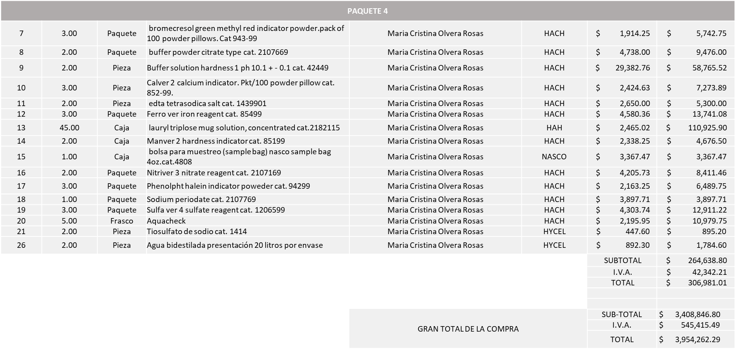

La convocante tendrá 10 días hábiles para emitir la orden de compra / pedido posterior a la emisión del fallo.

El proveedor adjudicado tendrá 5 días hábiles después de la notificación vía correo electrónico por parte de la convocante (por el personal autorizado para este fin) para la recepción firma y entrega de la orden de compra/pedido, previa entrega de garantía correspondiente.

Si el interesado no firma el contrato por causas imputables al mismo, la convocante podrá sin necesidad de un nuevo procedimiento, adjudicar el contrato al licitante que haya obtenido el segundo lugar, siempre que la diferencia en precio con respecto a la proposición inicialmente adjudicada no sea superior a un margen del diez por ciento.

El contrato deberá ser firmado por el representante legal que figure en el acta constitutiva de la empresa o en su defecto cualquier persona que cuente con poder notarial correspondiente.

El área requirente será la responsable de elaborar los trámites administrativos correspondientes para solicitar la elaboración del contrato así como el seguimiento del trámite de pago correspondiente.

Todo esto con fundamento en lo dispuesto por los artículos 107, 108, 113, 119 y demás relativos del Reglamento de Compras, Enajenaciones y Contratación de Servicios del Municipio de Zapopan, Jalisco.

Edmundo Antonio Amutio Villa, representante suplente del Presidente del Comité de Adquisiciones, comenta de conformidad con el artículo 24, fracción VII del Reglamento de Compras, Enajenaciones y Contratación de Servicios del Municipio de Zapopan, Jalisco, se somete a su resolución para su aprobación de fallo por parte de los integrantes del Comité de Adquisiciones a favor de los proveedores Nacional Química Industrial, S.A. de C.V. y María Cristina Olvera Rosas, los que estén por la afirmativa, sírvanse manifestarlo levantando su mano.

Aprobado por Unanimidad de votos por parte de los integrantes del Comité presentes

Número de Cuadro: E06.03.2022
Licitación Pública Nacional con Participación del Comité: 202200334
Área Requirente: Dirección de Mejoramiento Urbano adscrita a la Coordinación General de Servicios Municipales
Objeto de licitación: Material de pintura esmalte, pintura vinílica y solvente, requerido para los trabajos en esta Dirección.

Se pone a la vista el expediente de donde se desprende lo siguiente:

Proveedores que cotizan:
- Grupo Ispe, S.A. de C.V.
- Maquinaria y Equipo Para Movimiento de Tierra, S.A. de C.V.
- Packlife, S.A. de C.V.
- Grupo Comercial Denbar, S.A.S. de C.V.
- Ferreaceros y Materiales de Guadalajara, S.A. de C.V.
- Industrial de Pinturas Volton, S.A. de C.V.
Los licitantes cuyas proposiciones fueron desechadas:

Licitante | Motivo
Grupo Ispe, S.A. de C.V.  De acuerdo con el registro al momento de entregar la muestra le corresponde el Número 4 | Licitante No solvente.  - Partida 10: Supera el 10% de la media del estudio de mercado, autorizado en el art. 71 de la Ley de Compras Gubernamentales, Enajenaciones y Contratación de Servicios del Estado de Jalisco y sus Municipios.
Maquinaria y Equipo Para Movimiento de Tierra, S.A. de C.V.  De acuerdo con el registro al momento de entregar la muestra le corresponde el Número 5 | Licitante No Solvente.  - Partidas 14, 24, 30 y 31: Está por debajo del 40% de la media del estudio de mercado, autorizado en el art. 71 de la Ley de Compras Gubernamentales, Enajenaciones y Contratación de Servicios del Estado de Jalisco y sus Municipios.  - Partidas 23, 25 y 29: Supera el 10% de la media del estudio de mercado, autorizado en el art. 71 de la Ley de Compras Gubernamentales, Enajenaciones y Contratación de Servicios del Estado de Jalisco y sus Municipios.  - Partidas de la muestra 3, 4, 17 y 18 no cumplen lo solicitado ya que se entregaron en cubeta gris y se solicitó en las bases cubeta blanca.  - Partidas de las muestras 5 y 16 no cumplen lo solicitado ya que se entregaron en cubetas y bote respectivamente color plata y se solicitó en bases cubeta blanca y bote metálico negro.
Packlife, S.A. de C.V.  De acuerdo con el registro al momento de entregar la muestra le corresponde el Número 3 | Licitante No Solvente.  - Partidas: 5, 12 y 24: Está por debajo del 40% de la media del estudio de mercado, autorizado en el art. 71 de la Ley de Compras Gubernamentales, Enajenaciones y Contratación de Servicios del Estado de Jalisco y sus Municipios.
Grupo Comercial Denbar, S.A.S. de C.V.  De acuerdo con el registro al momento de entregar la muestra le corresponde el Número 1 | Licitante No Solvente.  - Partida 16: Supera el 10% de la media del estudio de mercado, autorizado en el art. 71 de la Ley de Compras Gubernamentales, Enajenaciones y Contratación de Servicios del Estado de Jalisco y sus Municipios.  - Partida 17, 18, 19, 20, 21, 22 y 24: Está por debajo del 40% de la media del estudio de mercado, autorizado en el art. 71 de la Ley de Compras Gubernamentales, Enajenaciones y Contratación de Servicios del Estado de Jalisco y sus Municipios.  - Partida 25: No cumple con lo especificado en las bases, no es la marca solicitada.
Ferreaceros Y Materiales de Guadalajara, S.A. de C.V. | Licitante No Solvente.  - Partidas: 12, 19, 20, 21, 22, 24, 26, 27 y 28 Está por debajo del 40% de la media del estudio de mercado, autorizado en el art. 71 de la Ley de Compras Gubernamentales, Enajenaciones y Contratación de Servicios del Estado de Jalisco y sus Municipios.  - Partidas 15 y 30: supera el 10% de la media del estudio de mercado, autorizado en el art. 71 de la Ley de Compras Gubernamentales, Enajenaciones y Contratación de Servicios del Estado de Jalisco y sus Municipios.

Los licitantes cuyas proposiciones resultaron solventes son los que se muestran en el siguiente cuadro:
Se presenta tabla en Excel

Licitantes solventes:

GRUPO ISPE, S.A. DE C.V.
INDUSTRIAL DE PINTURAS VOLTON, S.A. DE C.V.
GRUPO COMERCIAL DENBAR S.A.S. DE C.V.
FERREACEROS Y MATERIALES DE GUADALAJARA, S.A. DE C.V.

Responsable de la evaluación de las proposiciones:

Nombre | Cargo
Sergio Pantoja Sánchez | Director de Mejoramiento Urbano
Carlos Alejandro Vázquez Ortiz | Coordinador General de Servicios Municipales

Mediante oficio de análisis técnico número 1670/2022/0368

Edmundo Antonio Amutio Villa, representante suplente del Presidente del Comité de Adquisiciones, solicita a los Integrantes del Comité de Adquisiciones el uso de la voz, a Carlos Maisterra Vaca y Guillermo Ángeles Martínez adscritos a la Dirección de Mejoramiento Urbano.

Aprobado por unanimidad de votos por parte de los integrantes del Comité presentes.

Carlos Maisterra Vaca y Guillermo Ángeles Martínez adscrito a la Dirección de Mejoramiento Urbano, dio contestación a las observaciones realizadas por los Integrantes del Comité de Adquisiciones.

Edmundo Antonio Amutio Villa, representante suplente del Presidente del Comité de Adquisiciones, comenta se pone a consideración de los Integrantes del Comité, se declare un receso, siendo las 12:55, los que estén por la afirmativa, sírvanse manifestarlo levantando su mano.

Aprobado por Unanimidad de votos por parte de los integrantes del Comité presentes

Edmundo Antonio Amutio Villa, representante suplente del Presidente del Comité de Adquisiciones, comenta se reanuda la sesión siendo las 13:38 horas.

De conformidad con los criterios establecidos en bases, al ofertar en mejores condiciones se pone a consideración por parte del área requirente la adjudicación a favor de:

NOTA: De conformidad a la evaluación mediante oficio 1670/2022/0368 emitido por parte de la Dirección de Mejoramiento Urbano adscrita a la Coordinación General de Servicios Municipales, mismo que refiere de las 06 propuestas presentadas, 06 cumplen con los requerimientos técnicos, económicos, la presentación de la muestra así como la presentación de la documentación solicitada en las bases de licitación en ciertas partidas, lo que respecta al análisis y evaluación de las muestras, según lo establecido en las bases de licitación se le asignaría al licitante que se acercará su puntuación al 100% o fuera el 100% por lo que mediante el cuadro comparativo adjunto, los licitantes que presentaron las muestras número 4 y 2 fueron quienes obtuvieron la mejor puntuación en las muestras.

Por tal motivo se sugiere la dictaminación del fallo a favor de GRUPO ISPE, S.A. DE C.V. en las PARTIDAS 17, 18, 19, 20, 21 Y 22 considerando la puntuación de las pruebas 34%, la propuesta económica del 45% y el cumplimiento de los documentos solicitados por el área requirente 20% dando un total de 99%, así mismo la partida 15 ya que cumple con lo solicitado y es la propuesta económica más baja.

INDUSTRIAL DE PINTURAS VOLTON, S.A. DE C.V. en las PARTIDAS 3, 4, 16 Y 24 considerando la puntuación de las pruebas 33%, la propuesta económica del 45% y el cumplimiento de los documentos solicitados por el área requirente 20% dando un total de 98%.

GRUPO COMERCIAL DENBAR, S.A.S. DE C.V. en la partida 10 ya que cumple con lo solicitado en las bases y es la propuesta económica más baja.

FERREACEROS Y MATERIALES DE GUADALAJARA, S.A. DE C.V. en las partidas 23 ya que cumple con lo solicitado en las bases y es la propuesta económica más baja, en la partida 25 y 31 ya que es el único licitante solvente, se hace mención que dicho proveedor rebasa la suficiencia presupuestal, así mismo la dependencia se compromete a contar con el recurso suficiente para realizar las gestiones correspondientes.

Después de un análisis por parte de los Integrantes del Comité de Adquisiciones se menciona que las partidas 1, 2, 5, 6, 7, 8, 9, 11, 12, 13 y 14 se REASIGNARON al proveedor INDUSTRIAL DE PINTURAS VOLTON, S.A. DE C.V. a solicitud de los mismos, esto de conformidad al Artículo 24 Fracción VII del Reglamento de Compras, Enajenaciones y Contratación de Servicios del Municipio de Zapopan.

Cabe señalar que las partidas 26, 27, 28, 29 y 30 se encuentran fuera de la media del estudio de mercado de conformidad al Artículo 71 de la Ley de Compras Gubernamentales, Enajenaciones y Contratación de Servicios del Estado de Jalisco y sus Municipios, por lo que La Dirección de Mejoramiento Urbano solicita que se declaren desiertas dichas partidas y se proceda a su cancelación, para efectos de que sea realizado un nuevo estudio de mercado y licitación.

GRUPO ISPE, S.A. DE C.V., POR UN MONTO TOTAL DE $ 6,414,840.60

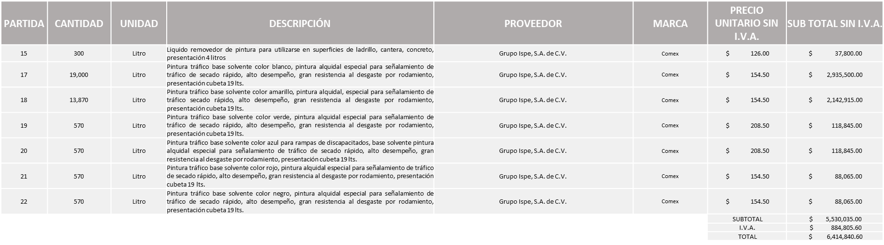

INDUSTRIAL DE PINTURAS VOLTON, S.A. DE C.V. POR UN MONTO TOTAL DE $ 5,834,104.00

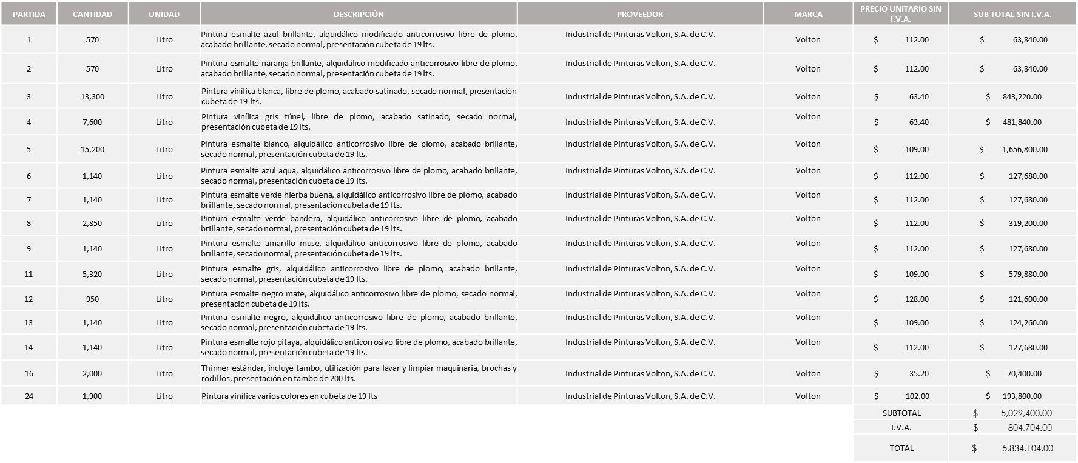

GRUPO COMERCIAL DENBAR, S.A.S. DE C.V., POR UN MONTO TOTAL DE $128,272.80

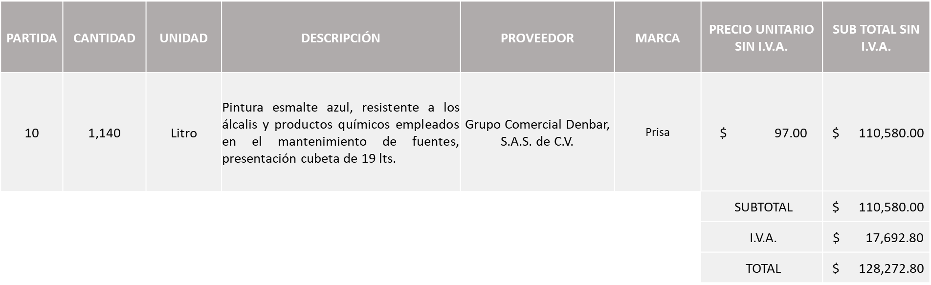

FERREACEROS Y MATERIALES DE GUADALAJARA, S.A. DE C.V., POR UN MONTO TOTAL DE $307,806.00

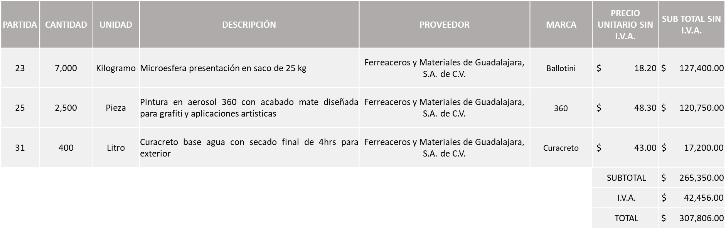

SIN ASIGNAR
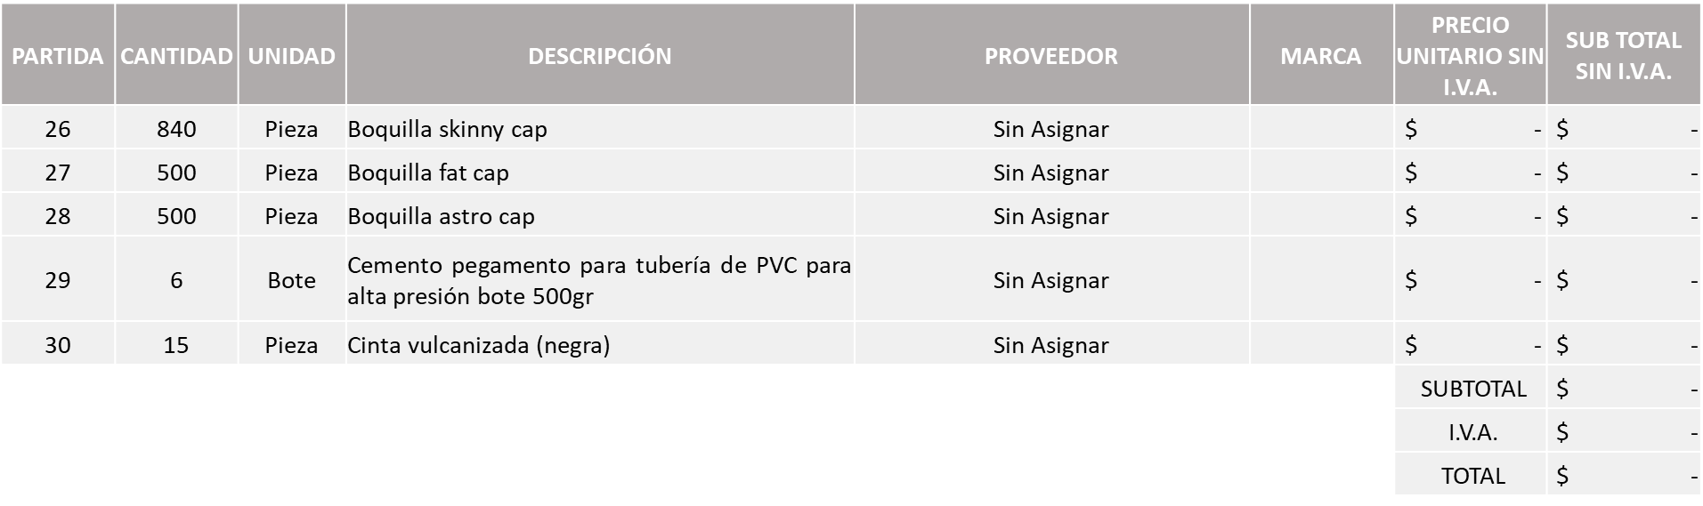

La convocante tendrá 10 días hábiles para emitir la orden de compra / pedido posterior a la emisión del fallo.

El proveedor adjudicado tendrá 5 días hábiles después de la notificación vía correo electrónico por parte de la convocante (por el personal autorizado para este fin) para la recepción firma y entrega de la orden de compra/pedido, previa entrega de garantía correspondiente.

Si el interesado no firma el contrato por causas imputables al mismo, la convocante podrá sin necesidad de un nuevo procedimiento, adjudicar el contrato al licitante que haya obtenido el segundo lugar, siempre que la diferencia en precio con respecto a la proposición inicialmente adjudicada no sea superior a un margen del diez por ciento.

El contrato deberá ser firmado por el representante legal que figure en el acta constitutiva de la empresa o en su defecto cualquier persona que cuente con poder notarial correspondiente.

El área requirente será la responsable de elaborar los trámites administrativos correspondientes para solicitar la elaboración del contrato así como el seguimiento del trámite de pago correspondiente.

Todo esto con fundamento en lo dispuesto por los artículos 107, 108, 113, 119 y demás relativos del Reglamento de Compras, Enajenaciones y Contratación de Servicios del Municipio de Zapopan, Jalisco.

Edmundo Antonio Amutio Villa, representante suplente del Presidente del Comité de Adquisiciones, comenta de conformidad con el artículo 24, fracción VII del Reglamento de Compras, Enajenaciones y Contratación de Servicios del Municipio de Zapopan, Jalisco, se somete a su resolución para su aprobación de fallo por parte de los integrantes del Comité de Adquisiciones a favor de los proveedores GRUPO ISPE, S.A. DE C.V., INDUSTRIAL DE PINTURAS VOLTON, S.A. DE C.V., GRUPO COMERCIAL DENBAR, S.A.S. DE C.V., FERREACEROS Y MATERIALES DE GUADALAJARA, S.A. DE C.V. y las partidas 26, 27, 28, 29 y 30, se solicitan se declaren desiertas y se proceda a su cancelación, para efectos de que sea realizado un nuevo estudio de mercado y licitación, los que estén por la afirmativa, sírvanse manifestarlo levantando su mano.

Aprobado por Unanimidad de votos por parte de los integrantes del Comité presentes

Inciso 2 de la Agenda de Trabajo.

- Adjudicaciones Directas de acuerdo al Artículo 99, Fracción I y III del Reglamento de Compras, Enajenaciones y Contratación de Servicios del Municipio de Zapopan Jalisco.

Al no haber asuntos que tratar se retiró de la agenda de trabajo.

- Adjudicaciones Directas de acuerdo al Artículo 99, Fracción IV del Reglamento de Compras, Enajenaciones y Contratación de Servicios del Municipio de Zapopan Jalisco, se rinde informe.

NUMERO | REQUISICIÓN | AREA REQUIRENTE | MONTO TOTAL CON IVA | PROVEEDOR | MOTIVO
B1 Fracción IV | 202200659 | Coordinación Municipal de Protección Civil y Bomberos | $24,579.24 | Josué Gabriel Calderón Díaz | Adjudicación Directa de 210 raciones de alimento, así como 500 botellas de agua, mismos que se solicitó ya que los días 16 y 23 de marzo del presente año, se tuvieron incendios forestales en La Primavera, Paraje Bajío Milpillas y San Miguel Teteposco, en el cual trabajaron 370 personas entre los dos incendios, entre personal de PCYB Zapopan y Guadalajara, Comisaria de Seguridad Publica Zapopan y Guadalajara SEMADET, OPD, Primavera, CONFOR, Como antecedente es importante señalar que se dio inicio a la temporada de estiaje 2022.

El asunto vario de este cuadro pertenece al inciso 2, punto B, fue informado a los integrantes del Comité de Adquisiciones presentes, de conformidad con el artículo 100 fracción I, del Reglamento de Compras, Enajenaciones y Contratación de Servicios del Municipio de Zapopan, Jalisco.

3. Presentación de Bases para su revisión y aprobación.

Al no haber bases que tratar se retiró de la agenda de trabajo.

Edmundo Antonio Amutio Villa , representante del Presidente del Comité de Adquisiciones Municipales, comenta no habiendo más asuntos que tratar y visto lo anterior, se da por concluida la Tercera Sesión Extraordinaria siendo las 13:41 horas del día 12 de abril de 2022, levantándose la presente acta para constancia y validez de los acuerdos que en ella se tomaron, la cual suscriben los que en ella intervinieron y los que así quisieron hacerlo de conformidad al artículo 26 fracción VII del Reglamento de Compras, Enajenaciones y Contratación de Servicios del Municipio de Zapopan, Jalisco y de conformidad con los artículos 23, 24 y 31 de la Ley de Compras Gubernamentales, Enajenaciones y Contratación de Servicios del Estado de Jalisco y sus Municipios, las consultas, asesorías, análisis, opinión, orientación y resoluciones, que sean emitidas por este Comité, son tomadas exclusivamente con la información, documentación y el dictamen técnico y administrativo que lo sustenten o fundamenten y que son presentados por los servidores públicos a quienes corresponda, por el área requirente y el área convocante, siendo estos los responsables de la revisión, acciones, faltas u omisiones en la información que sea puesta a consideración de este Comité.

Integrantes Vocales con voz y voto

Edmundo Antonio Amutio Villa.
Presidente del Comité de Adquisiciones Municipales.
Suplente.

Talina Robles Villaseñor.
Tesorería Municipal.
Suplente.

Dialhery Díaz González.
Dirección de administración.
Titular.

Tania Álvarez Hernández.
Sindicatura.
Suplente

Nicole Marie Moreno Saad.
Coordinación General de Desarrollo Económico y Combate a la Desigualdad.
Suplente.

Antonio Martín del Campo Sáenz
Dirección de Desarrollo Agropecuario.
Suplente.

Rogelio Alejandro Muñoz Prado.
Representante de la Cámara Nacional de Comercio, Servicios y Turismo de Guadalajara.
Titular.

Bricio Baldemar Rivera Orozco.
Consejo de Cámaras Industriales de Jalisco.
Suplente.

Integrantes Vocales Permanentes con voz

Juan Carlos Razo Martínez.
Contraloría Ciudadana.
Suplente.

Diego Armando Cárdenas Paredes.
Área Jurídica de la Dirección de Adquisiciones.
Titular.

Omar Antonio Borboa Becerra.
Representante de la Fracción del Partido Acción Nacional.
Titular.

Blanca Livier Téllez Morales.
Representante de la Fracción del Partido Revolucionario Institucional.
Suplente.

Luz Elena Rosete Cortés.
Secretario Técnico y Ejecutivo del Comité de Adquisiciones.
Titular.

